Удивительное рядом
Молодежный совет Судбищенского сельского поселения 14 сентября 2019 года организовал велопробег «Мы за здоровый образ жизни!» по маршруту Судбище – Михайловка.
Восемнадцать человек в возрасте от 12 по 50 лет преодолели более 24 километров, чтобы побывать на мемориальном комплексе п. Михайловка. Здесь участники автопробега почли минутой молчания память воинов, погибших за освобождение населенного пункта в 1941 году во время Великой Отечественной войны. Узнали о семи Героях Социалистического Труда, прославивших совхоз «Хомутовский» получением высокого урожая зерна в сложном 1947 году.
Побывали судбищенцы в удивительном месте, где дуб и береза переплелись, словно в объятиях. На протяжении всего следования по маршруту безопасность движения обеспечивали сотрудники Госавтоинспекции отделения полиции «Новодеревеньковское».
Участники выразили инспекторам и организаторам велопробега слова благодарности.

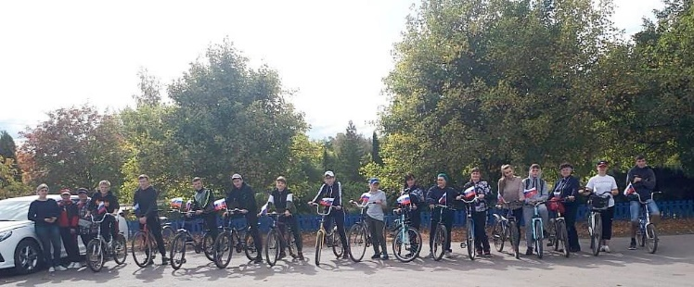
фото
участники велопробега
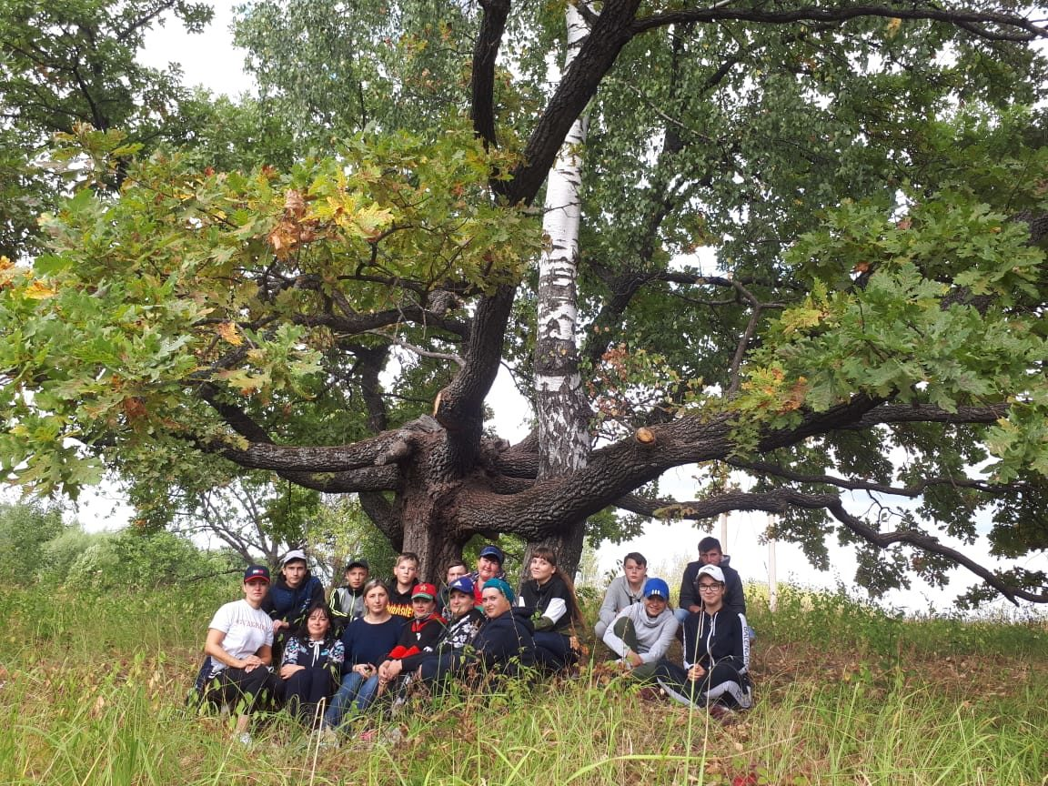
фото
Дуб обнимает березу

